智联达前台酒店管理系统手册
- 房态的认识…………………………………………………………………3
八种房态……………………………………………………………………3
- 前台接待……………………………………………………………………3
- 散客预订……………………………………………………………3
- 预订界面打开方式 ………………………………………………3
- 预订类型 …………………………………………………………3
- 预分房间 …………………………………………………………4
- 增加预订 …………………………………………………………4
- 取消预订 …………………………………………………………5
- 恢复预订 …………………………………………………………5
- 团队预订……………………………………………………………6
- 预订界面方式 ……………………………………………………7
- 预订类型 …………………………………………………………7
- 取消预订 …………………………………………………………8
- 恢复预订…………………………………………………………10
- 入住 ………………………………………………………………………10
- 一般入住 …………………………………………………………10
- 入住界面方式……………………………………………………10
- 录入客人的基本资料……………………………………………10
- 5个图标 …………………………………………………………11
- 交押金……………………………………………………………12
- 制/发房卡 ………………………………………………………12
- 换房 ……………………………………………………………12
- 续房 ……………………………………………………………13
- 退房 ……………………………………………………………13
- 快速入住 …………………………………………………………14
- 房间自动关联……………………………………………………14
- 资料统一…………………………………………………………15
- 团队入住 …………………………………………………………16
- 部分选择入住……………………………………………………16
- 全部选择入住……………………………………………………16
- 前台收银 …………………………………………………………………17
- 房租类型 …………………………………………………………17
- 财务类型 …………………………………………………………17
- 提前房费或关联/反提前房费 …………………………………17
- 费用冲减与费用拆分 ……………………………………………19
- 免租与项目取消 …………………………………………………20
- 转账与转付 ………………………………………………………21
- 迟付房间与迟付关联……………………………………………23
- 部分结账与部分反结账 …………………………………………24
- 结账与反结账 ……………………………………………………25
- 团队结账 …………………………………………………………28
- 散客与团队之间的转换 ………………………………………30
- 员工交班 …………………………………………………………………31
- 夜审…………………………………………………………………31
- 员工交班报表 …………………………………………………………31
- 后台管理 …………………………………………………………………33
- 房间排版设置 …………………………………………………………33
- 面板参数 ………………………………………………………………34
- 房价设置 ………………………………………………………………34
- 会员卡管理 ……………………………………………………………37
- 协议单位管理 …………………………………………………………39
- 系统参数 ………………………………………………………………40
- 权限管理 ………………………………………………………………41
- 数据库管理 ……………………………………………………………42

- 房态的认识
八种房态
- 净房：VC
- 脏房：VD（不能预订或入住）
- 锁房：LR（不收取费用）
- 矛盾房：OOS（房间内有小的坏家电或家具，不能办理入住）
- 维修房：OOO（进行装修等原因，不可以办理入住）
- 预低房：YD
- 预离房：GO
- 在住房：OC
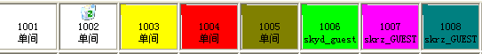
- 前台接待
- 散客预订
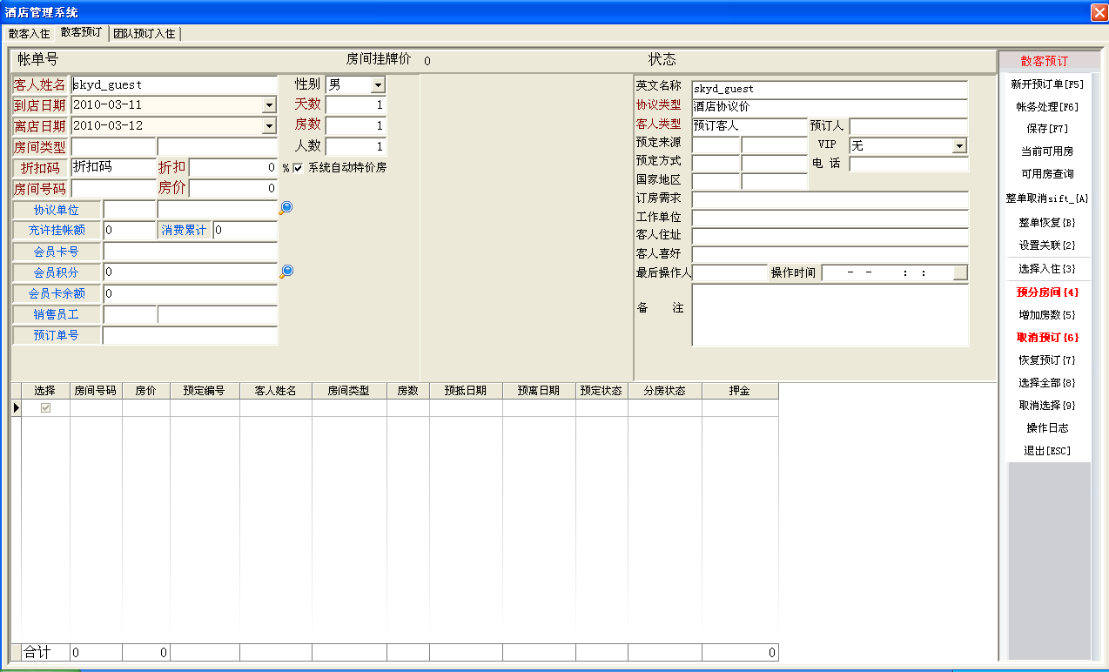
- 预订界面打开方式
- 点击右键选择预订
- 点击散客预订按钮
- 前台接待的接待窗口
- 预订类型
- 近期预订（当天预订，当天到的）
注意：在录入客人基本资料时，必须给客人分配房间，还要看客人是
否是会员或协议单位，必须备注客人的联系方式和到店时间。

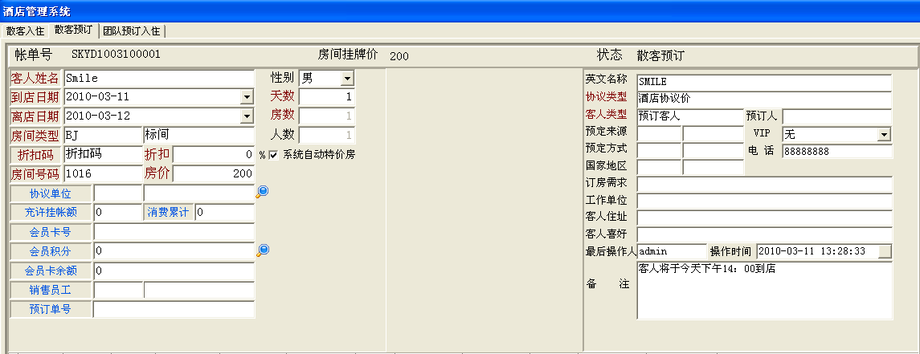
- 远期预订（当天预订，不是当天到的）
注意：只有当天预订分房时才能在房间主界面中显示，还有当预订是远期
预订时，到预订的日期时才能进行预订分房。
注意：录入客人基本资料，看客人是否是会员或协议单位，不能给客人分
房，只有等客人要到的当天才能分房，还必须备注客人的联系方式
和到店时间。
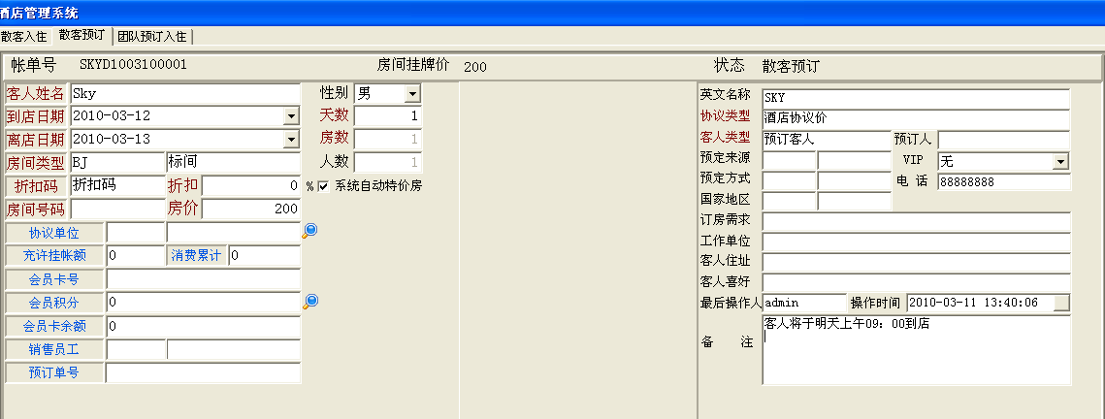
- 预分房间
注意：在未入住以前可以直接进行修改房间或者直接预分房间。
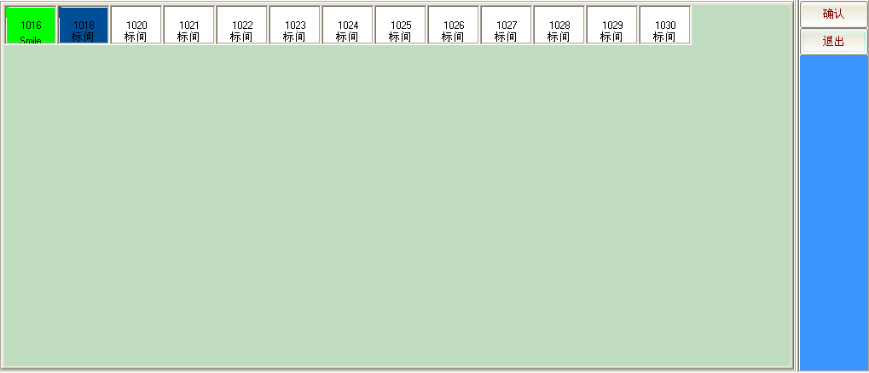
- 增加预订
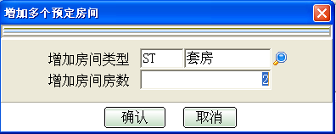
- 取消预定
- 选择性取消预订
步骤：
- 选择要取消的房间
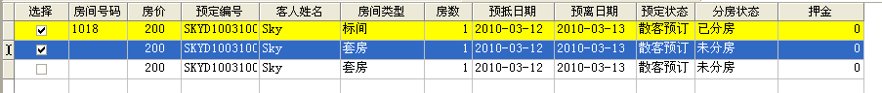
- 选择取消按钮
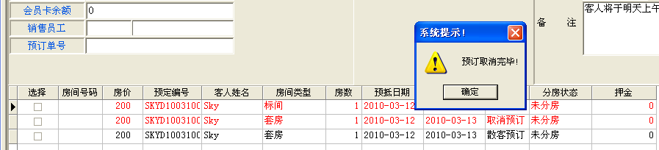
- 整单取消预订
取消之前
取消之后
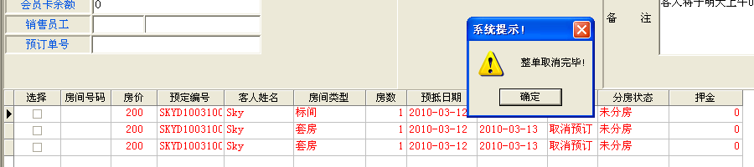
- 恢复预订
- 选择性恢复预订
步骤：
- 选择要恢复预订的房间
- 选择恢复预订按钮
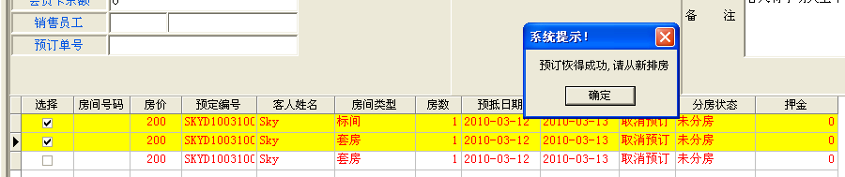
- 整单恢复预订
注意：当恢复预订之后，以前的所有预订分房信息已经全部删除，需要重新进行预订房间分配。
步骤：
- 选择整单恢复按钮
- 恢复成功
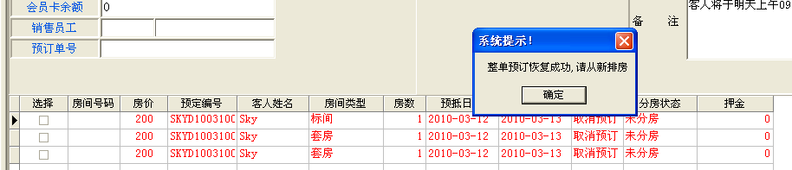
- 恢复之后
- 团队预订
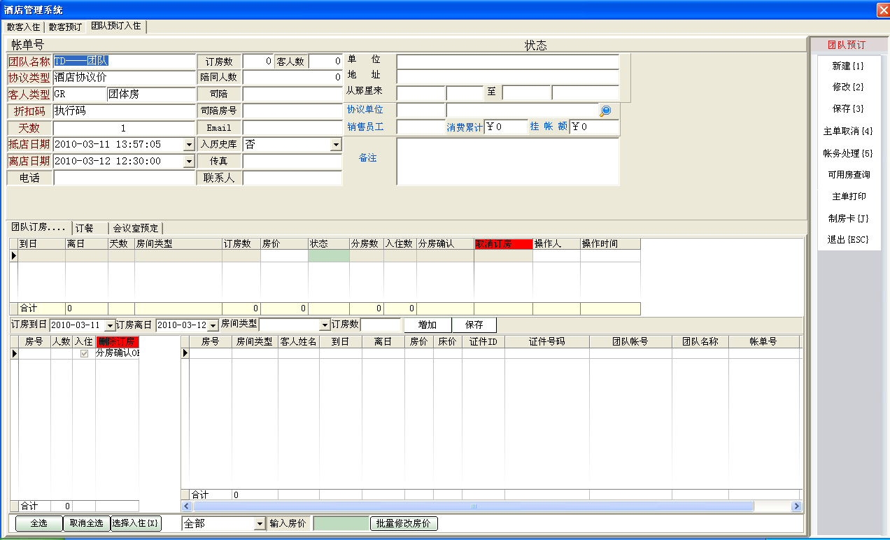
- 预订界面方式
- 单击右键选择预订
- 点击团队预订按钮
- 前台接待的接待窗口
- 预订类型
- 近期预订（当天预订，当天到的）
注意：只有近期预订的团队才能分房。
- 填写团队的基本资料
注意：填写团队的联系方式和到店日期。
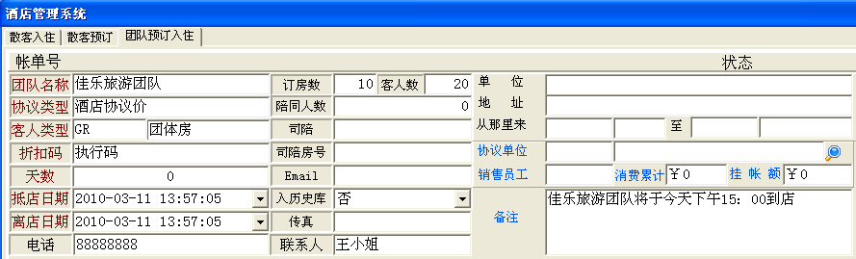
- 订房
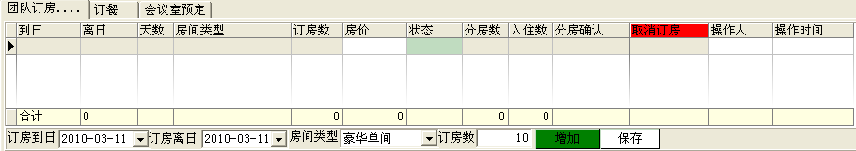
- 订房成功
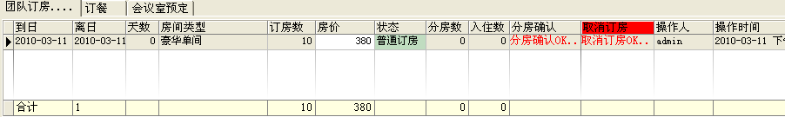
- 预分房
- 分房
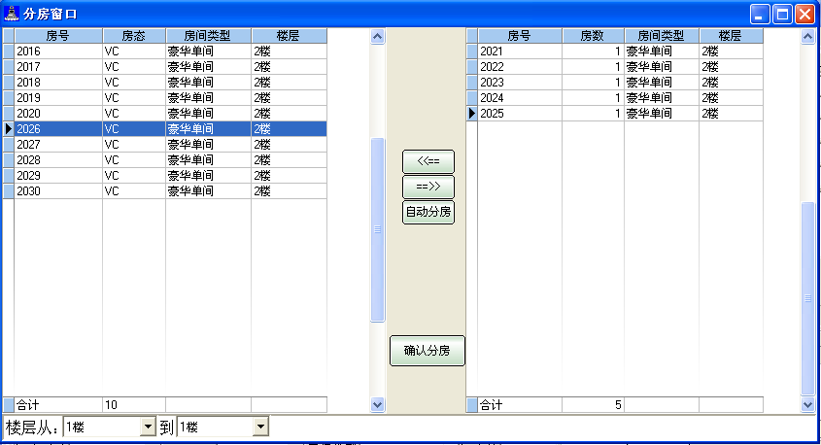
- 分房成功
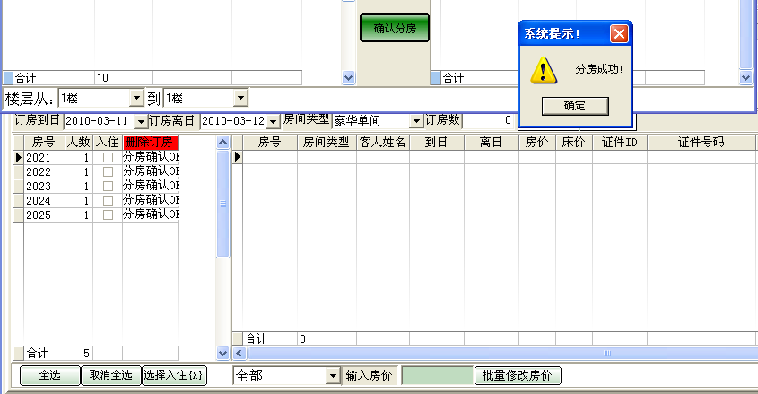

- 远期预订（当天预订，当天不到的）
注意：当预订是远期预订时，到预订的日期时才能进行预订分房。
- 录入团队基本资料
注意：看团队是否是协议单位，必须备注联系方式和到点时间。
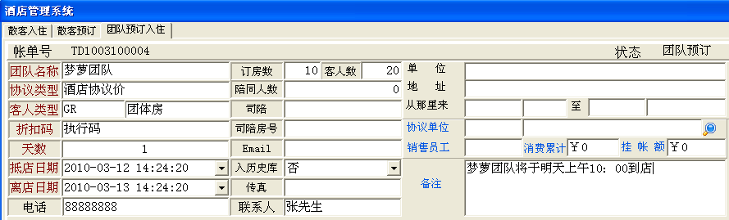
- 订房
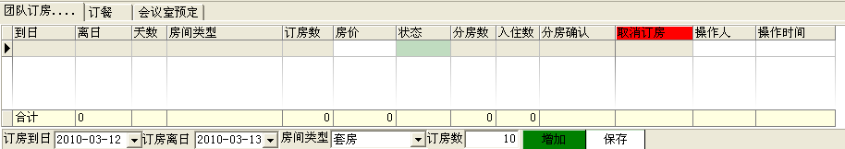
- 订房成功
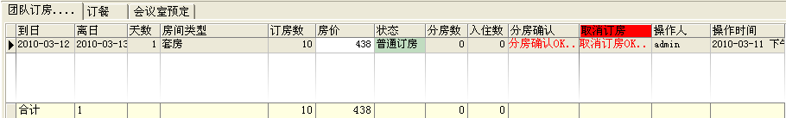
- 取消预订
注意：当有团员入住之后不能取消预订。
- 取消订房类型
- 取消预订房间类型（选择取消订房）
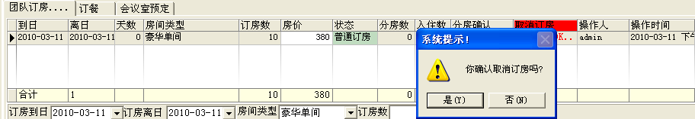
- 取消预订房类型成功
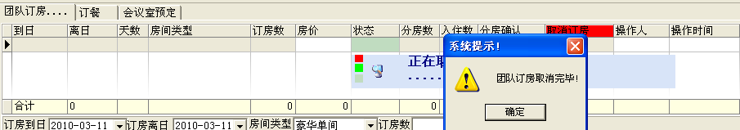
- 取消预订房类型之后
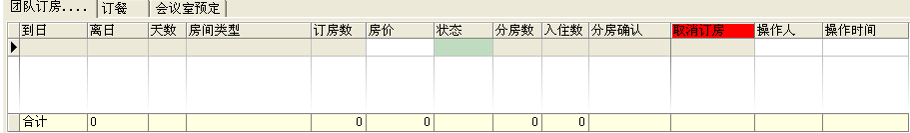
- 取消订房房间
- 选择取消订房
- 选择要取消的房间
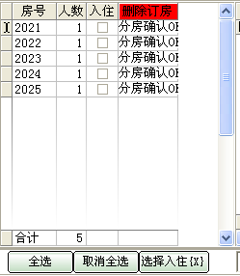
- 判断是否删除订房
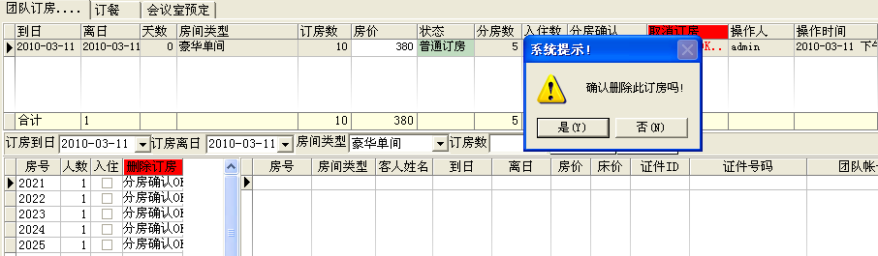
- 删除订房成功
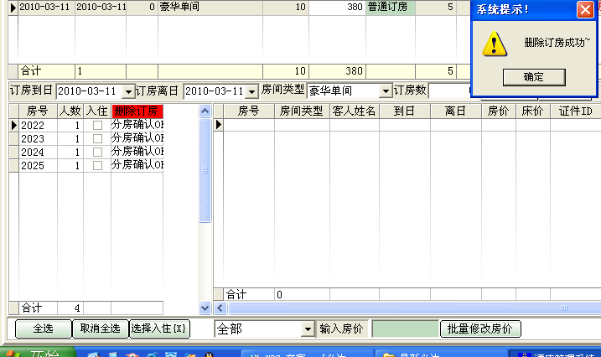

- 整单取消订房
- 选择主单取消按钮
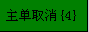
- 判断是否主单取消
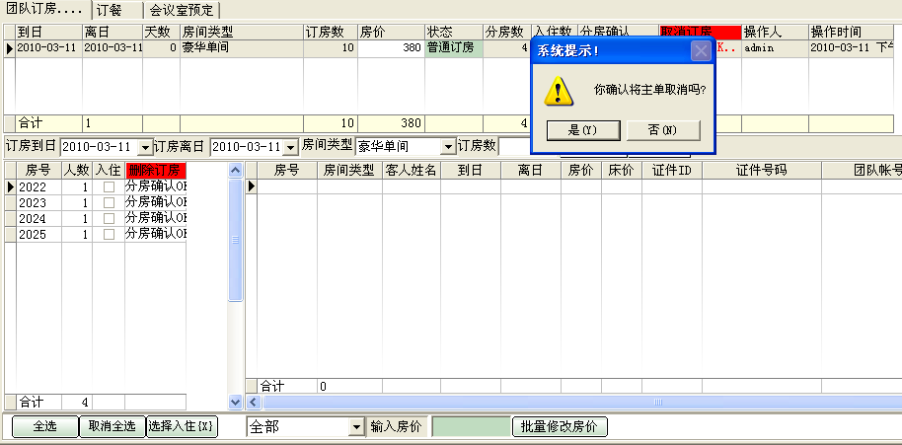
- 主单取消成功
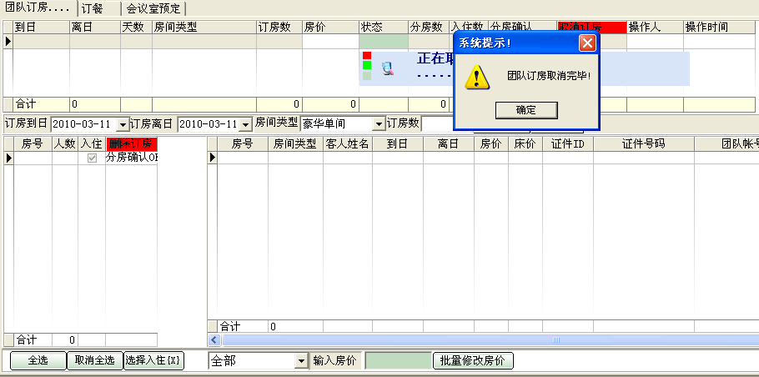
- 恢复预订
注意：恢复预订主要是针对整单取消，恢复预订之后，以前的预定房
间信息已经全部删除，需要重新进行预订房间分配。
- 入住
- 一般入住
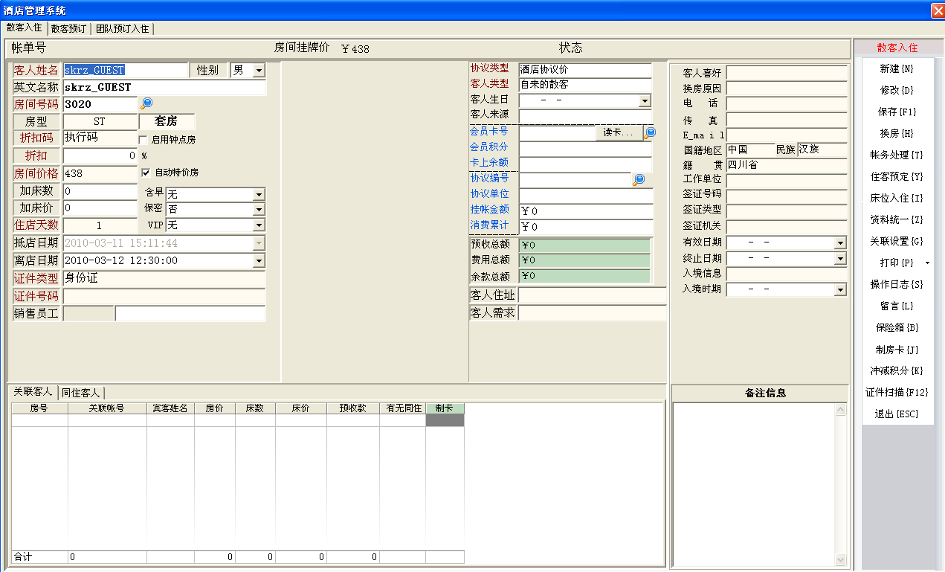
- 入住界面方式
- 直接双击要入住的房间
- 前台接待的接待窗口
- 录入客人的基本资料
注意：在输入客人姓名和证件号码时按Enter键，可以直接查看
客史资料和验证证件（证件可以直接扫描的不用输入证件号码）。
- 熟客
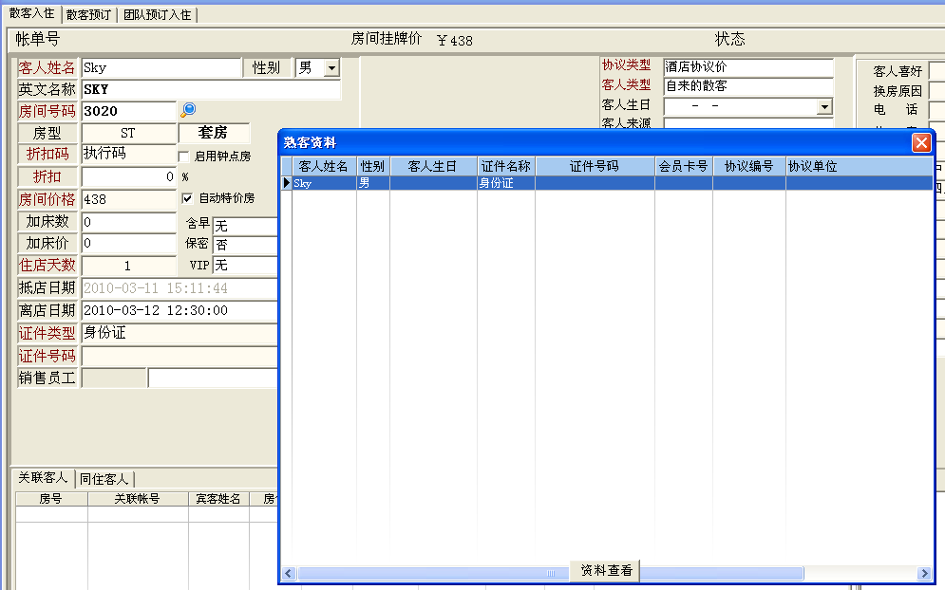
客史资料
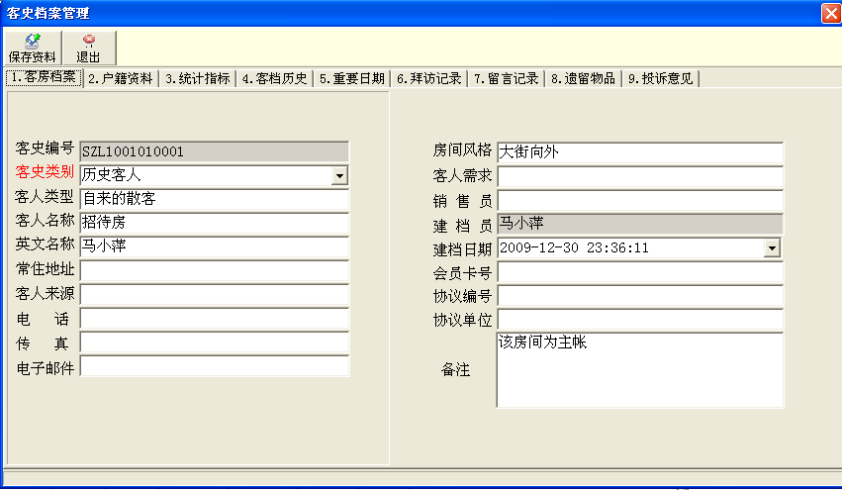
- 证件
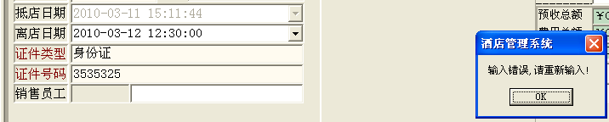
- 5个图标（保密、VIP、房管信息、客户留言、欠费
- 保密
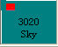
- VIP
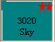
- 房管信息
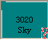
- 客户留言


- 欠费
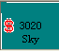
- 交押金
注意：交的押金一般是房租的1.5倍（根据酒店方的规定而定）
- 制/发房卡
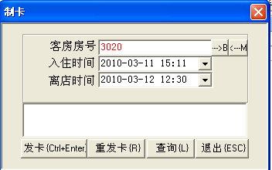
注意：制/发房卡时，---->B自动从关联的连续制卡，如果中间出现差错，
则<---M自动重新从出现差错那张卡开始制卡。
- 换房
注意：在进行换房时要注意看房价是否相同，如果不相同，直接输入房价。
- 在入住界面中按换房按钮
- 填写换房条件
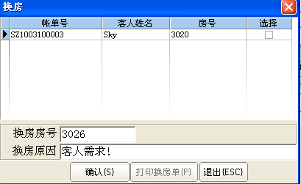
- 输入换房的房价
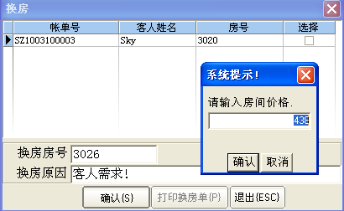
- 换房成功
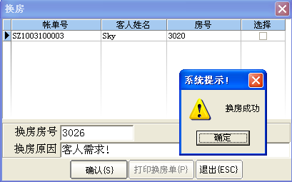
- 续房
- 贷方（押金总额） < 借方（消费总额） 直接修改住店天数
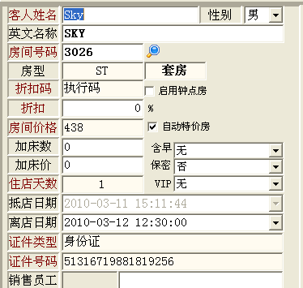
- 贷方（押金总额） > 借方（消费总额） 交押金直接续房
- 点击交押金按钮
- 输入押金金额
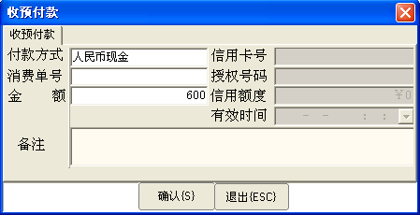
- 判断是否自动续房
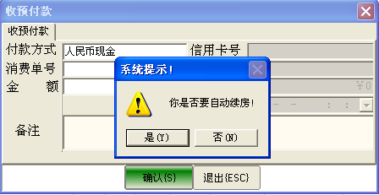
- 输入续房天数
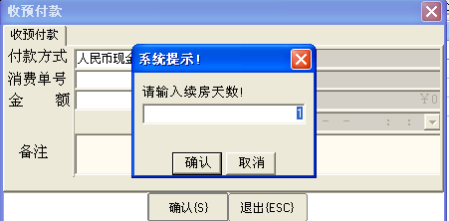

- 退房（前台接待——>接待窗口——>资料拆单）
注意：必须符合三同条件（同一天、同一班次、同一工号）。
- 点击资料拆单
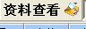
- 输入要撤单的房号
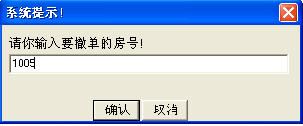
- 判断是否拆单
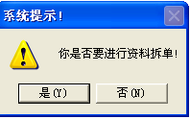
- 拆单成功
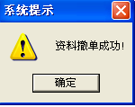
- 快速入住
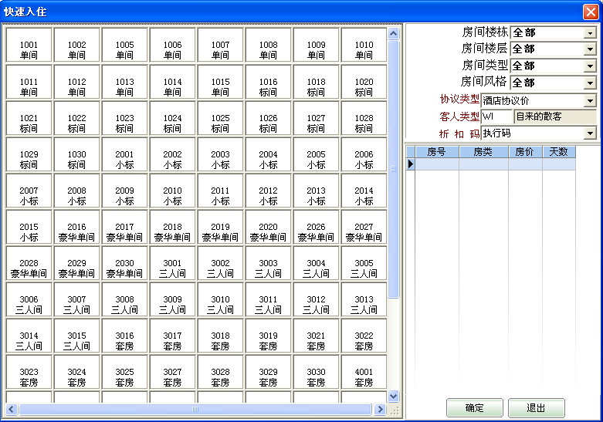
- 房间自动关联（如果又增加房间则直接开房间然后进行关联设置）
注意：关联帐（相关联的账务），比如：小李和他的朋友一起入住房间（开
10个房间），而且是小李来结算账务，那么就要把10个房间的账务一起
结算，那么就要使用快速入住，并且账务自动关联，当结算时只要结算关
联帐时就把所有的房间账务结算了。
- 选择要入住的房号
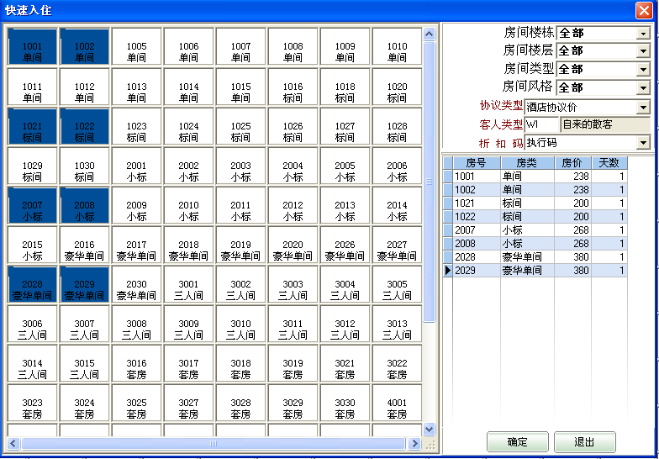
- 点击确定按钮，即入住
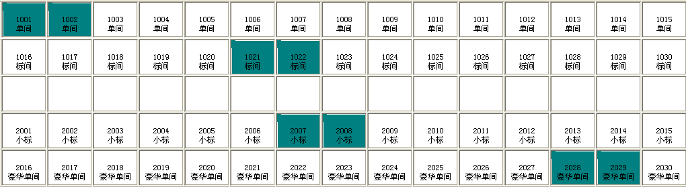
- 资料统一
注意：只有当确定房价相同时才能选择房价，否则不能选择房价统一。
- 点击资料统一按钮
- 选择资料统一的条件
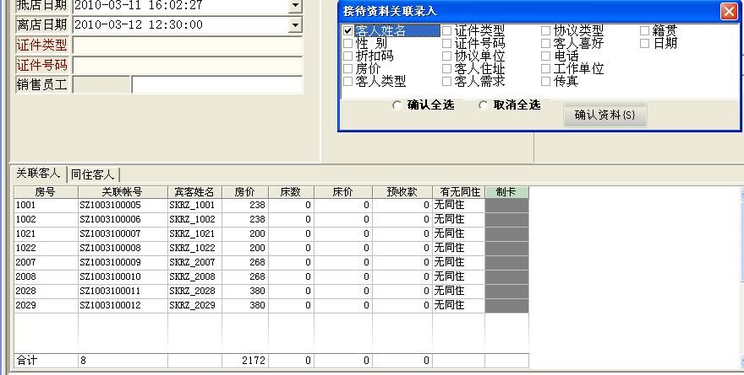
- 资料统一之后
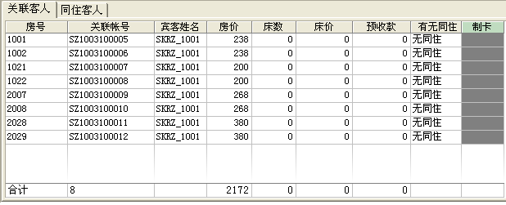

- 一个房间欠费则全部房间欠费

- 团队入住
- 部分选择入住
- 选择要入住的房号
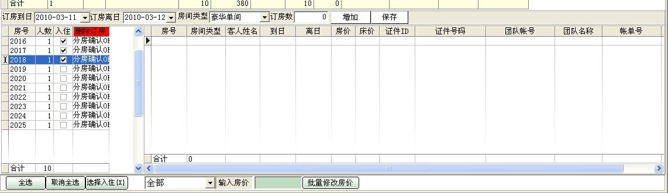
- 点击选择入住
- 入住成功
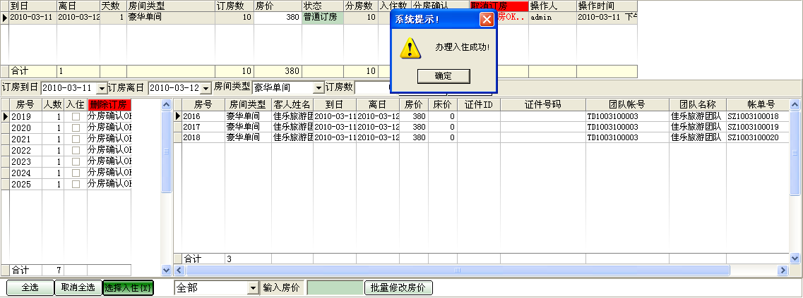
- 全部选择入住
- 选择全选按钮
- 点击选择入住
全部选择入住之后
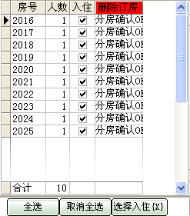

- 入住成功
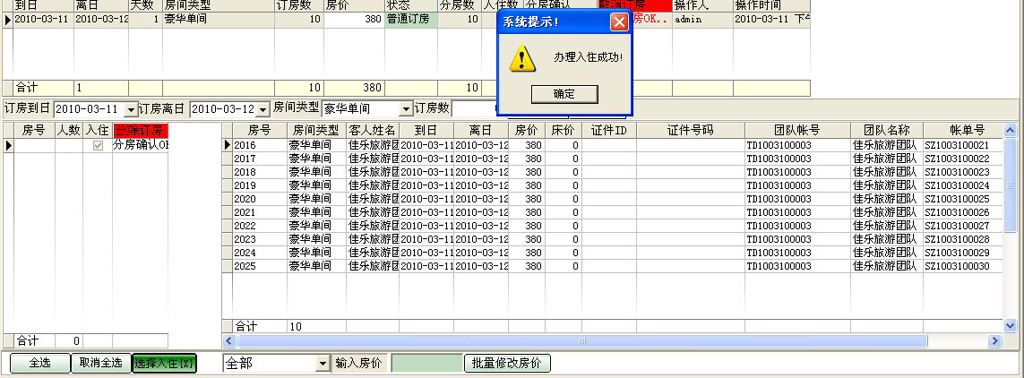

- 前台收银
- 房租类型
- 全日租：没有经过夜审，并且在凌晨之后。
- 半天房费/全天房费：过夜审，半天房费/全天房费是根据酒店的规定制定的，
比如：酒店规定在14：00之后退房的房间加收半天房费，在18：00之后
退房的房间加收全天房费。半天房费/全天房费可以修改。
- 房租：过夜审，不能修改。
- 凌晨房租：凌晨之后，夜审之前。
- 钟点房租：根据酒店自己规定钟点房租设置，比如：规定单间在4小时内
收100元，超过时间就以每小时30元来收取费用。如果超过5小时，则按
全天全天房费来收取。
- 账务类型
- 在住客人帐：在住客人的账务。
- 散客预订账务：在客人还未入住之前所消费的费用，等客人入住之后，则
入住前的费用会自动的到房间账务中。
- 团队主账务：团队的主单账务。
- 特殊账务：没有预定/入住客人消费的费用账务。
- 迟付账务：客人要求退房，但是未结账（主单还在）。
- 离店账务：离店客人的账务。
- 签单（也叫街帐）：是协议单位的客人、会员、熟客在入住的时候，可以
通过签单来结算。
注意：在建立协议单位和会员卡时，注意设置的生效日期和终止日期。
- 房间账务：该房间的消费账务；
- 团队成员帐：团队成员在自己房间的消费账务；
- 团队主帐：整个团队的主帐，一般团队都是以团队主帐的形式结账，团队
成员帐要看团队是怎么规定的，如果该团队规定团队成员的账务全部归团
队，那么直接将团队成员帐转账给团队主帐中即可。
- 提前房费或关联/反提前房费
- 提前房费：提前看房费，并且可以进行提前结账，如果结账，结账之后看
有没有再加费用
- 点击提前房费
提前房费之前的账务状态
- 确定提前房间
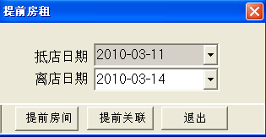
- 提前费用之后的账务状态
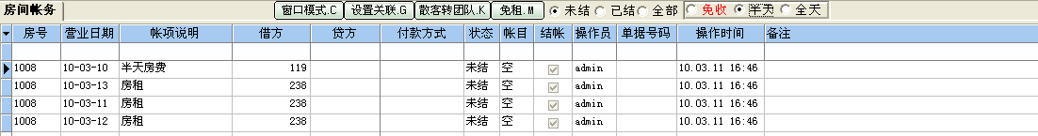
- 有：则结余下的账务；
- 没有：则直接结空账；
注意：房态都会显示欠费的房态，但是在账务中是没有费用的。
- 提前关联：提前看关联房费，并且可以提前结账，如果结账，结账之
后看有没有再加费用，步骤和提前房费一样。
- 有：则结余下的账务；
- 没有：则直接结空账；
注意：房态都会显示欠费的房态，但是在账务中是没有费用的。
关联帐的设置：
- 点击设置关联按钮
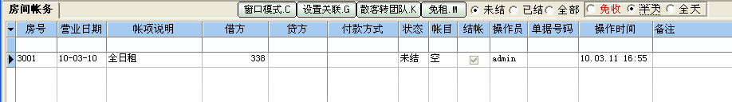
- 选择要设置关联的房间号
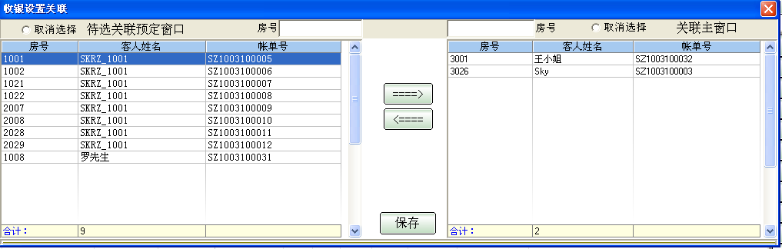
- 确认是否进行关联设置
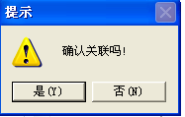
- 关联设置成功
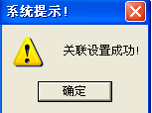
关联成功之后的账务（关联帐）
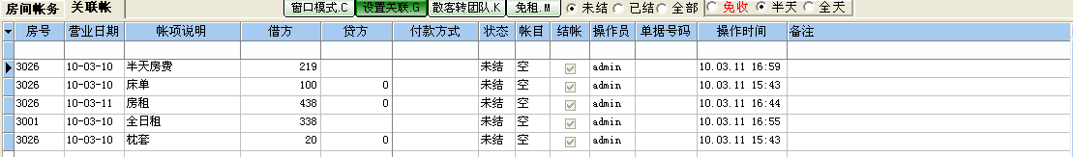

- 反提前房费：直接点击反提前房费按钮，将提前房费进行反结，恢复到之前的账务中。

- 费用冲减与费用拆分
- 费用冲减：当费用录入错误，然后可以进行费用冲减进行调整；
步骤：
- 选择要冲减的对象
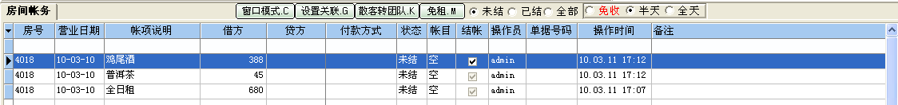
- 点击费用冲减按钮
- 填写要冲减的金额
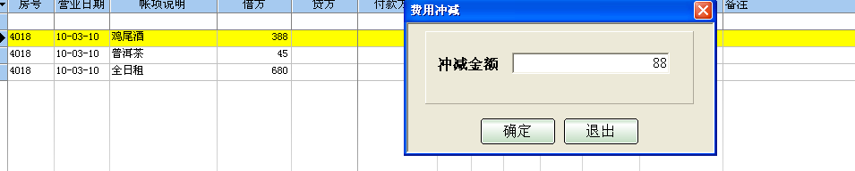
- 费用冲减成功
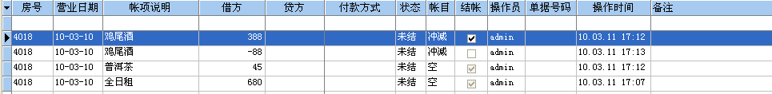
- 费用拆分：将一个项目费用拆分开来，便于进行部分结账；
步骤：
- 选择要拆分的对象
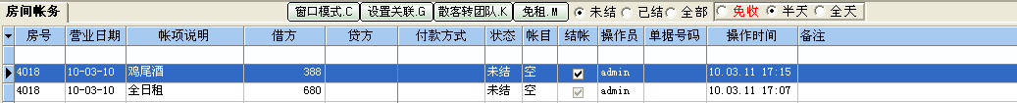
- 点击费用拆分按钮
- 选择拆分的方式
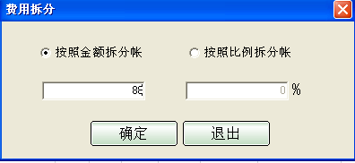
- 费用拆分成功
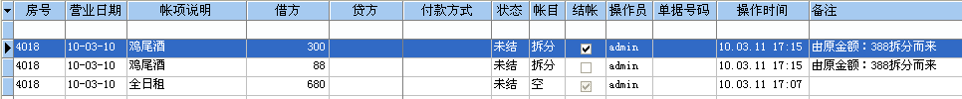

- 免租与项目取消
- 免租：只针对半天房费和全天房费；如果过了酒店规定的这个时间点，下
次进入时也会出现半天房费/全天房费。比如：乐乐8号早上九点到酒店
入住，9号下午16：00离店，由于其他原因，不收取半天房费，正在结
算的时候，他有事不结算了，待会儿来结算，那么待会儿来结算也会出
现半天房费。
步骤：
- 点击免租按钮
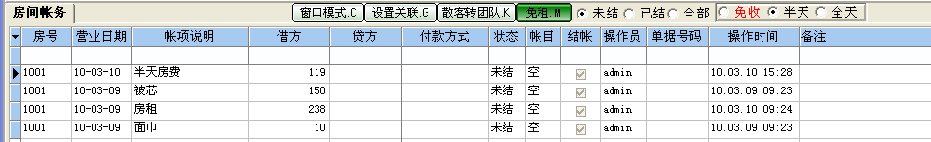
- 确定是否免租
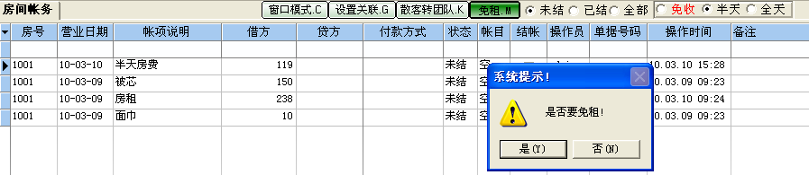
- 输入免租原因
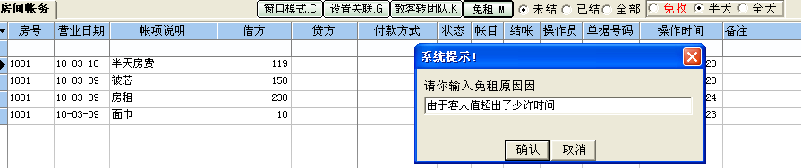
- 免租成功
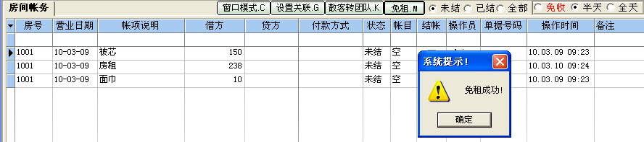

- 项目取消：对已选项目的取消，但是要符合三同条件：同一天，同一班次，
同一工号；
步骤：
- 选择要取消的对象
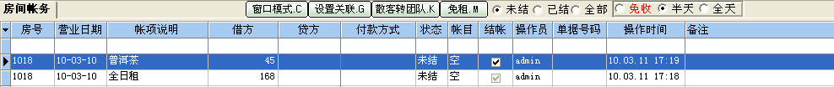
- 点击项目取消
- 判断是否取消
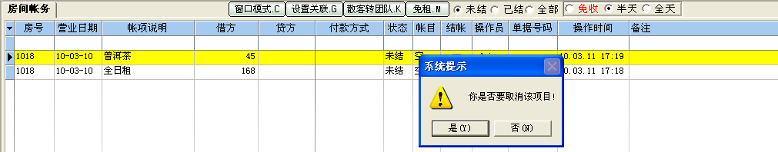
- 取消成功
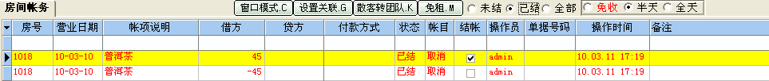

- 转账与转付
- 转账：可选择（在住状态），在转账之后两个房间的住房状态必须是在住
状态。
步骤：
- 点击转账按钮
- 选择要转账的对象
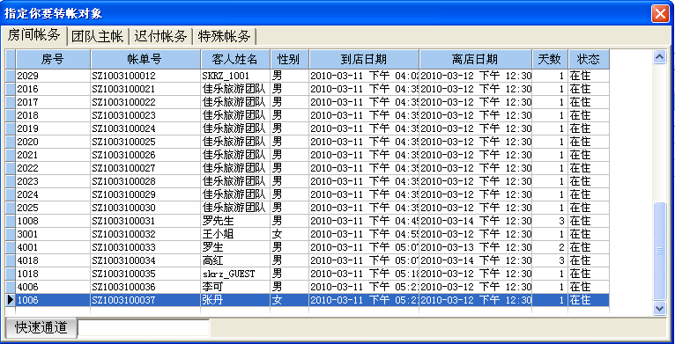
- 选择要转账的项目
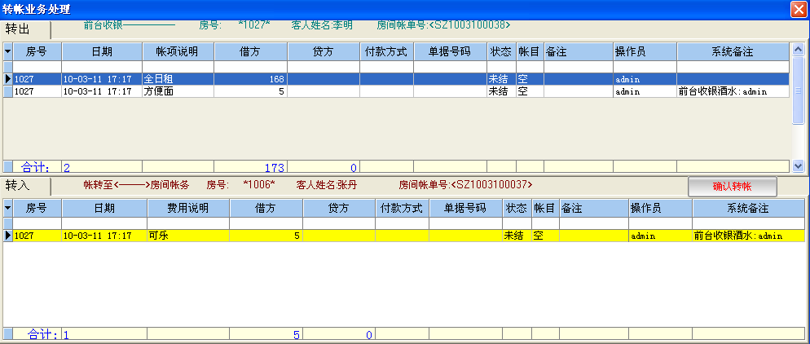
- 确认转账
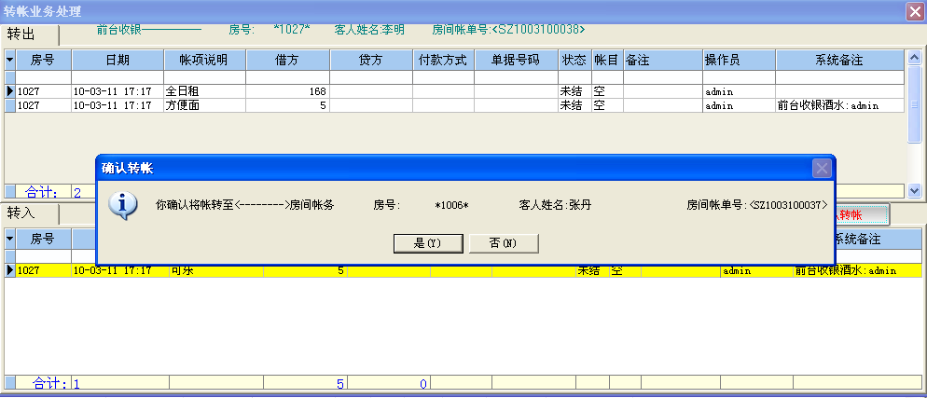
- 转账成功
- 转付：不可选择（把所有的账务转出），在转付之后，房间会自动退房，
而转付的对象房间为在住状态。
步骤：
- 点击转付按钮
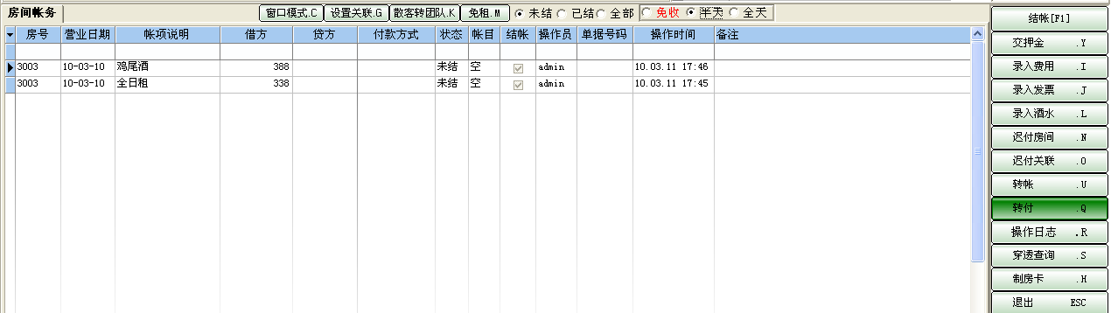
- 选择要转付的对象
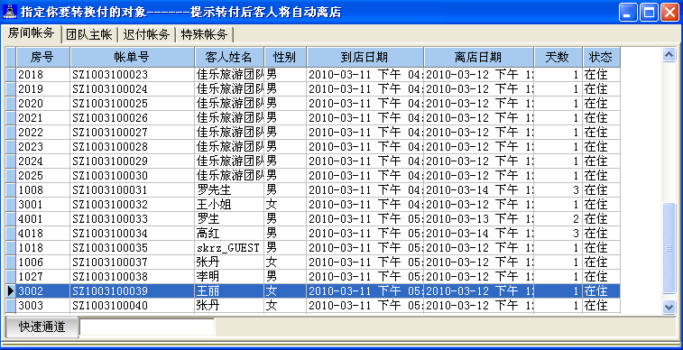
- 确认是否转付
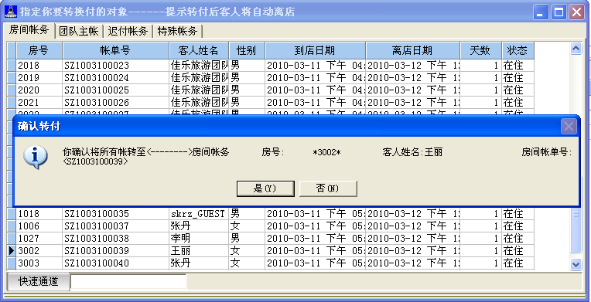
- 转付成功
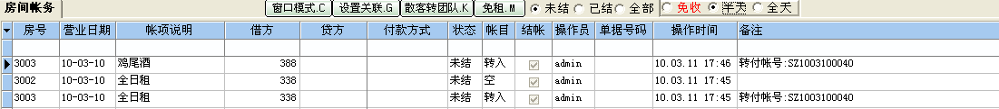

- 迟付房间与迟付关联（没有结算账务直接退房）
- 迟付房间：一般都是客人有急事来不及办理离店，但是房间账务在迟付账
务中。
步骤：
- 点击迟付房间按钮
- 确认迟付房间
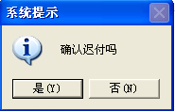
- 迟付的原因
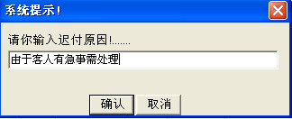
- 迟付成功
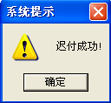
- 迟付账务的查看
- 迟付关联：关联主单账务在迟付账务中，而其他的关联账务则在离店账务
中。步骤与迟付房间一样，只是迟付之后，所关联的房间一起退房。
注意：在迟付房间或关联之后，房间会自动为脏房，如果在结算时，客人
要恢复入住，这时就要看该房间有没有别人的客人入住和该房间是否为净
房，如果有客人住或为脏房，则另外选择房间，如果没有则可以直接选择
该房间继续入住。

- 部分结账与部分反结账
- 部分结账：对消费项目进行选择性的内部结账
步骤：
- 选择部分结账的对象
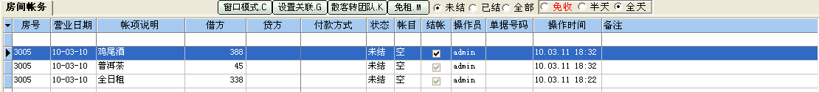
- 点击部分结账按钮
- 确认部分结账
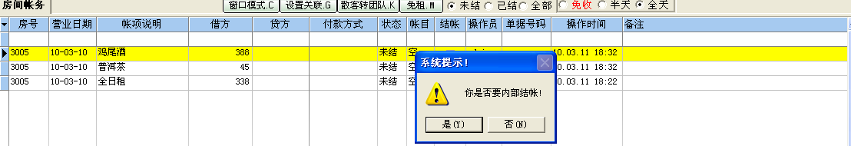
- 部分结账成功
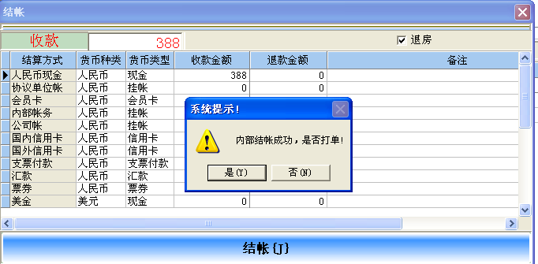
- 部分结账的账务（在已结账务中）
- 部分反结账：部分结账出现错误之后，我们一般进行反结账，把以前已结
的账务恢复到未结状态。
步骤：
- 选择部分反结账的对象
- 点击部分反结账按钮
- 确认部分反结账
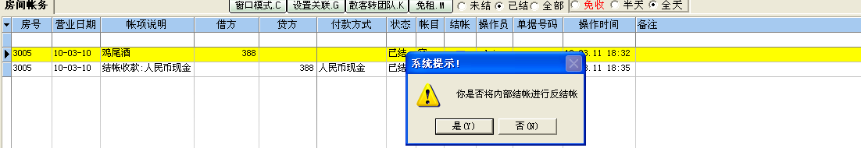
- 部分反结账成功
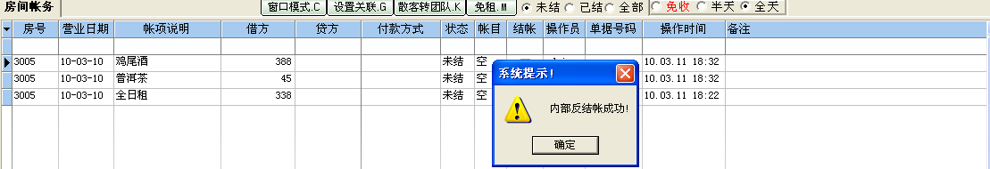
- 部分反结账的账务
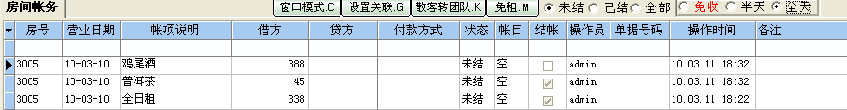
- 结账与反结账
- 结账：对所有的消费进行结算，账务到离店账务里。
步骤：
- 直接点击结账按钮
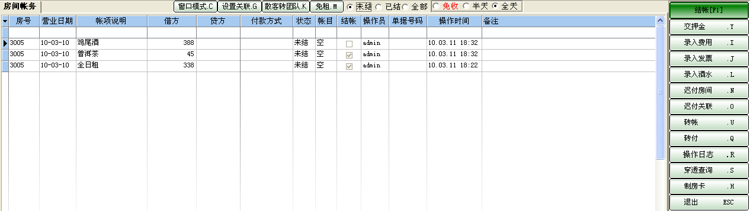
- 直接结账收款
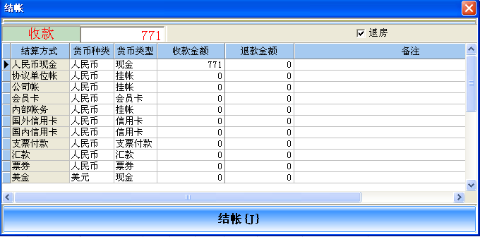
- 打印结账单
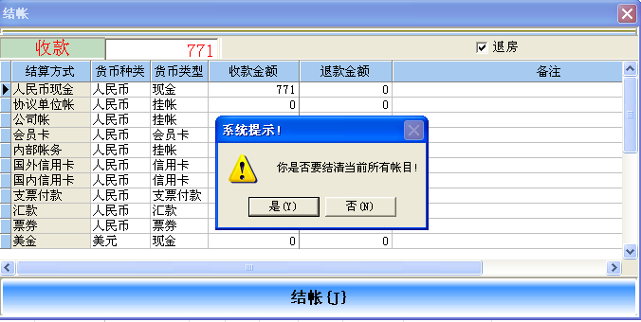
- 查看结账账务（在离店账务中）
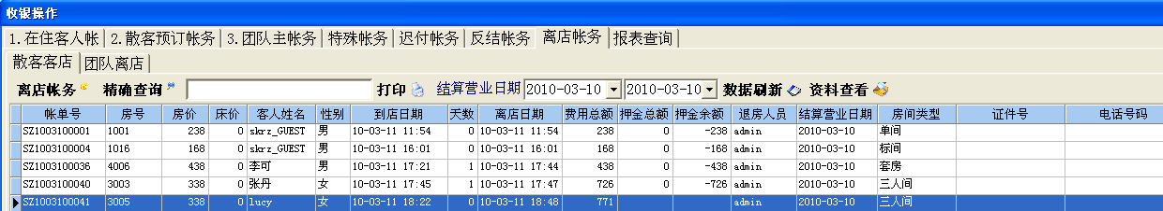
- 反结账：对结账出现错误，进行反结账，账务到反结账务中，然后对其录
入账务的修改。
注意：在进行反结账时，账务为0.
步骤：
- 选择反结账的对象（在离店账务中查看）
- 点击反结账按钮
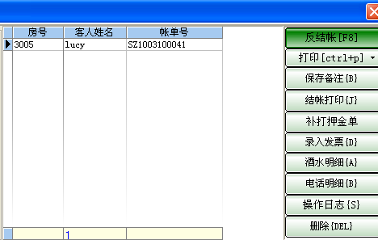
- 确认是否反结账
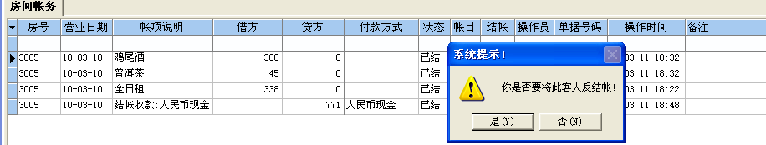
- 判断是否恢复入住
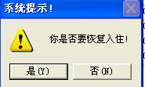
注意：当结账后房间回自动退房，即退房后房间为脏房，不能入住。
- 反结账成功
恢复入住 不恢复入住
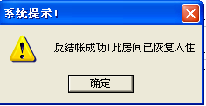 或者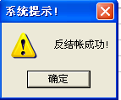
- 查看反结账账务（在反结账账务中查看）

- 团队结账
- 一般情况下团队结账都是结的团队主帐（主单），但是团队成员没有离店
时，主单是不能离店的。即使在团队成员未离店之前进行主单结算（即
没有任何账务）时，主单也不能离店。
团队主单结账：
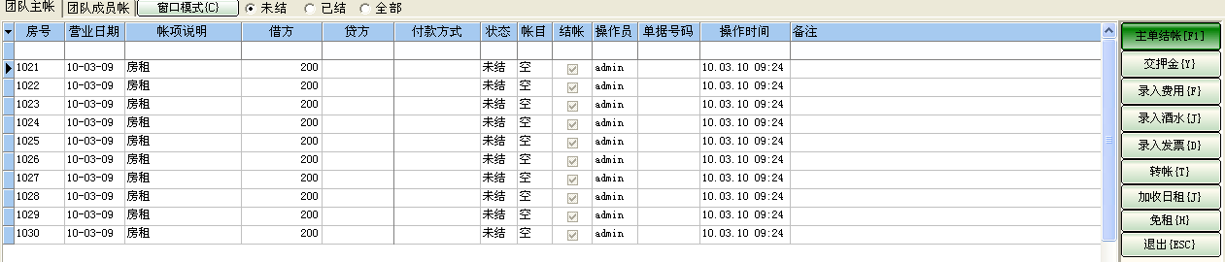
团队主单不能离店
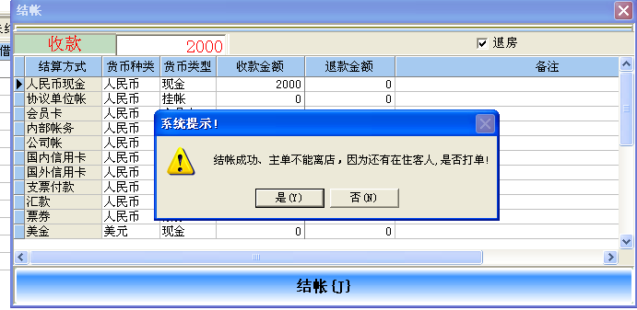
- 如果团队成员要离店，并且团队规定团队成员帐由团队成员自己负责，那
么团队成员必须把团队成员帐计算之后才能离店。如果团队成员交了押
金然后退了押金或者通过内部结账之后没有团队成员帐时，不能离店，
必须经过结算之后才能离店。
- 团队的房租必须过夜审之后才产生，如果团队当天入住或者在夜审之后入
住的，那么我们在进行结算的时候则通过加收房费来获得房租。
- 点击加收日租按钮
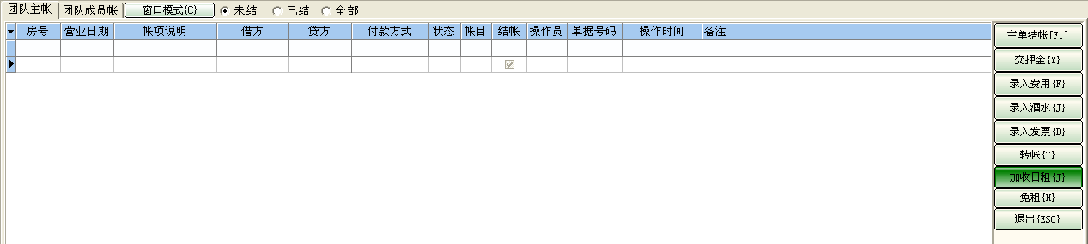
- 选择加收日租类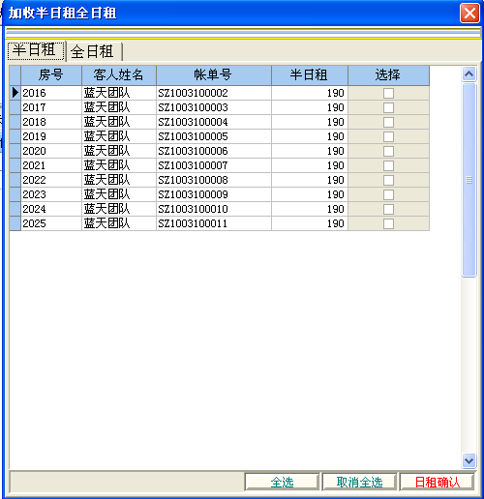
- 部分选择或全部选择
部分选择：
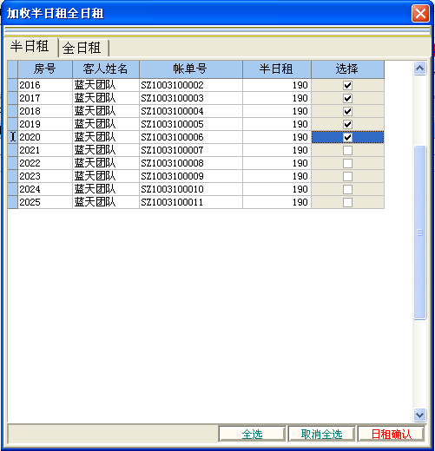
全部选择：
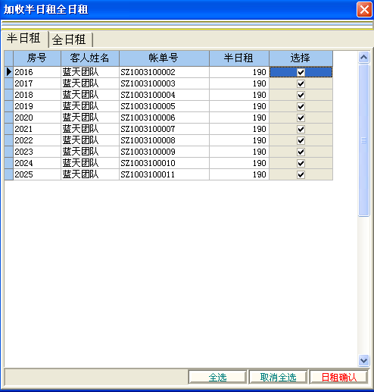
- 日租加收成功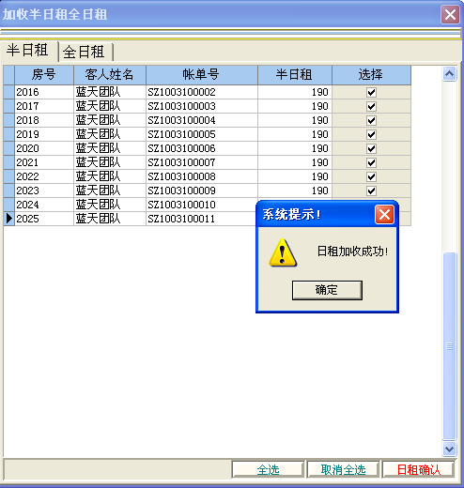
- 日租账务查看
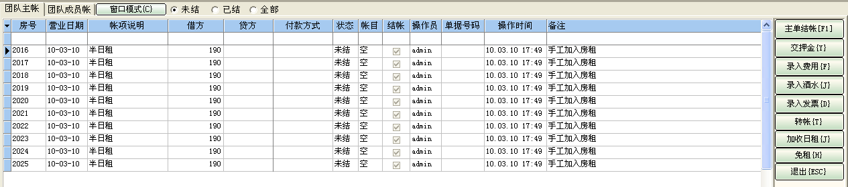
- 散客与团队之间的转换（在账务处理中进行转换）

- 散客转团队
步骤：
- 进入散客入住的账务处理界面中点击散客转团队；
- 选择要转入的团队
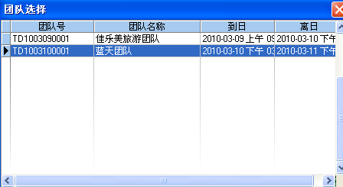
- 确认
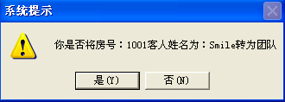
- 成功
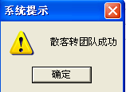
- 查看
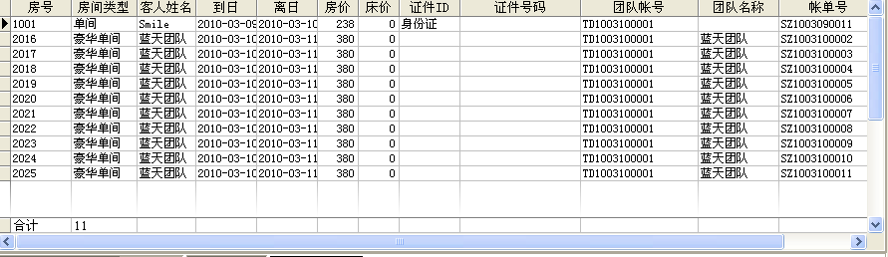
注意：在转的过程中，不管散客有没有关联帐，他只转当前的房号到
团队中，散客的房间账务不能转入团队主帐中，但是到团队该
房间的成员帐中，转账之后散客的入住状态不变。
- 团队转散客
步骤：
- 进入到团队成员的主帐界面中选择要转出团队的房号并点击
团队转散客按钮；
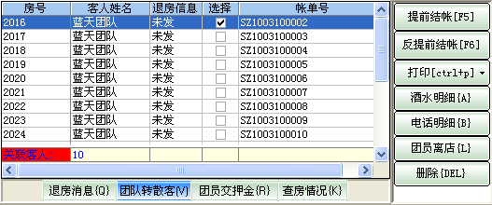
- 点击团队转散客按钮
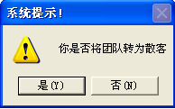
- 团队转散客成功
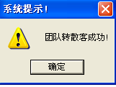
- 查看团队转散客
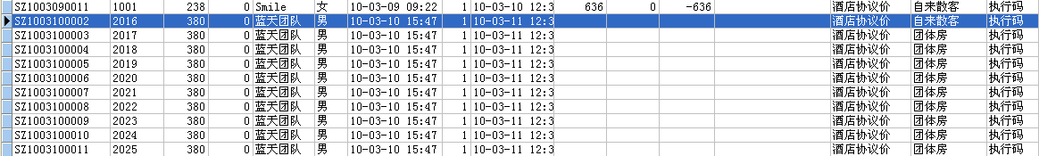
注意：团队成员转散客时必须进入团队主帐中进行一个、一个的转换，
并且团队成员帐同时也进入到房间账务中，转换之后，团队成
员的入住状态不变。
- 员工交班
- 夜审
- 夜审前的必备条件：房价审核
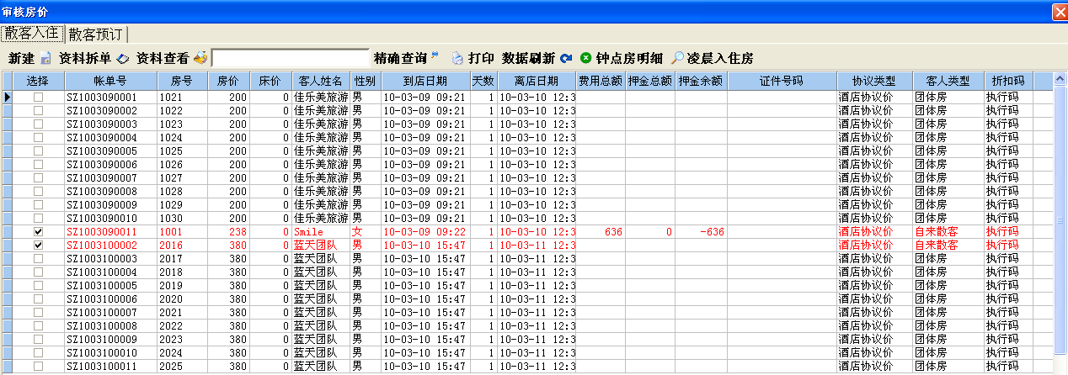
- 手动夜审，方便由于时间关系而造成的收银员账务的混乱。
- 员工交班报表
- 员工交班表
- 营业交班明细表
- 员工交款明细表
- 员工交款汇总表
- 其他账务报表
- 客房酒水M明细表
- 客房酒水S汇总表
- 接待撤单报表
- 费用操作明细表
- 押金未结明细表
- 结账收入对照
- 结账收入汇总
- 免半天/全天房费表
- 客房出租情况
注意：发生额与结算额
            - 发生额：所有发生的收营额（优点：能够看到当天 所有的账务；缺点：做帐不真实，如果帐不对只有等第二天才能修改）。
            - 结算额：所有已经结算的金额（优点：做帐很真实， 没有水分；缺点：只能体现部分房间的收入）。
- 账务处理
（主要是查看账务，包括：在住客人帐，散客预订账务，团队主账务，
特殊账务，迟付账务，反结账务，离店账务，报表查询）在查询时，可以选择一
段时间进行查询
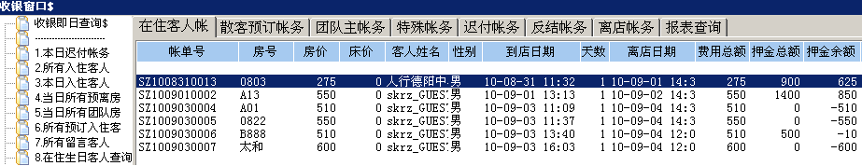
特别是报表查询（房价更改明细，换房统计明细，撤单房间明细，免半天全天房费，
操作日志查询）
操作日志（可以查看所有操作人员的开房/开台的情况及夜审情况）
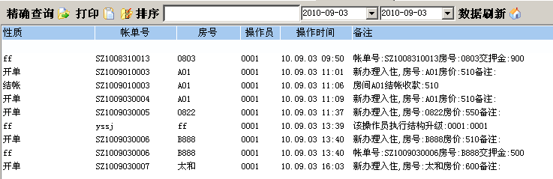
查看时，要看账单号是否连续
- 后台管理
- 房间的排版（系统参数—>前台设置—>房间配置）房间设置
- 客房风格
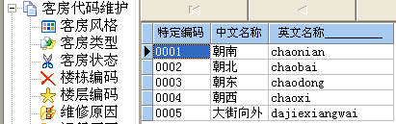
- 客房类型
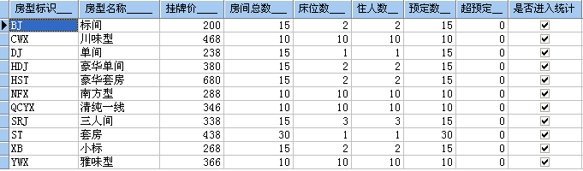
- 客房状态 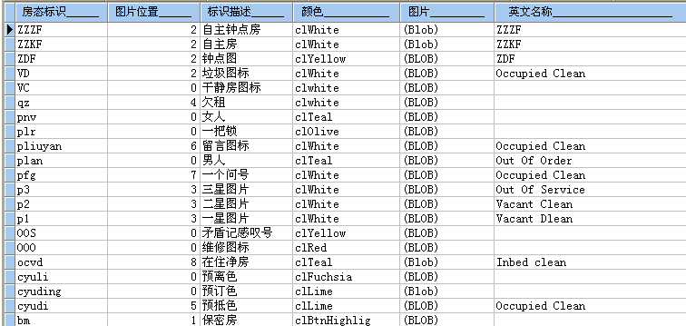
- 房态标识
- 图片位置
1 2 3
5
6 7
8 9 10
0
注意：0是默认值，显示整个面板。
- 标识描述
- 颜色设置
- 图片设置
- 楼栋/楼层编码
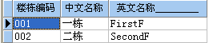
- 维修、调整、换房原因
- 客人代码维护
- 面板参数
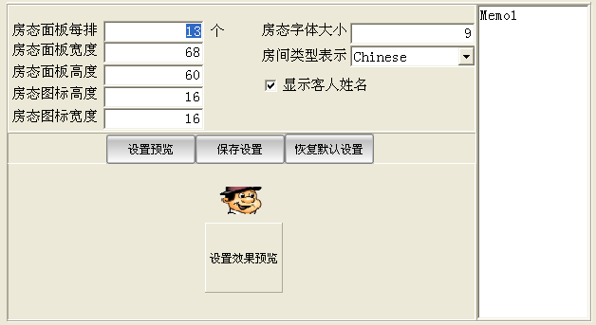
主要设置房态面板每排个数、宽度，房态面板高度、宽度，房态图标高度、
宽度，房态字体大小，房间类型表示（中文/英文）。
- 房价设置（系统设置—>房间设置—>房价定义）
- 房间类型
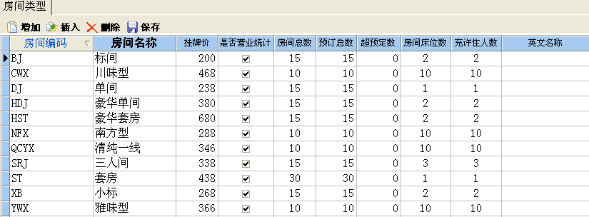

- 客人类型
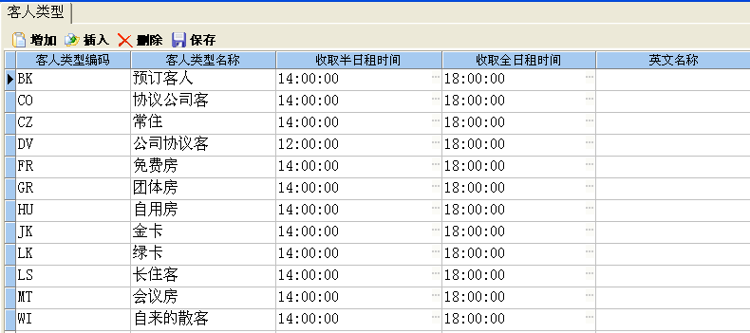
- 协议价格
步骤：
- 初始化删除房价配置，增加房价编码与房价配置
- 增加成功
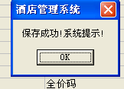
- 房价以协议码初始房价
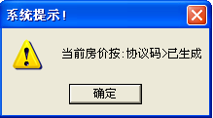
- 点击生成房价（红色字体）
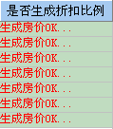
- 是否按比例生成房价
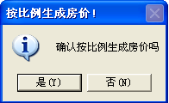
- 初始化房价
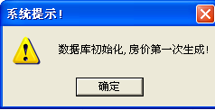

- 进行房价的配置
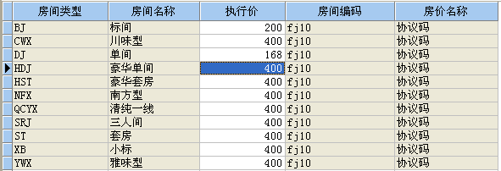
- 删除房价定义
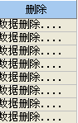
- 确定删除数据
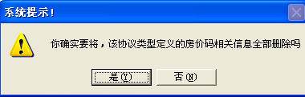
注意：在设置房价时，必须把执行码、折扣码、凌晨码的值设为一致。
- 定义特价房
步骤：
- 选择房间类型，并置开始时间和结束时间
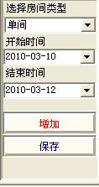
- 特价房生成成功
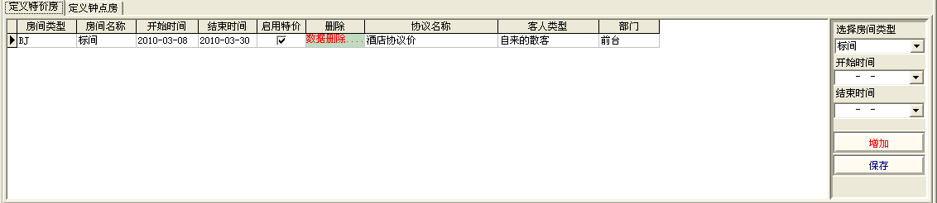

- 定义钟点房
步骤：
- 选择房间类型
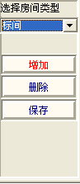
- 设置计时方式（1每/小时），计费方式（1小时/计费），时间间隔（时间
起点—>结束时间），限制方式（限制/小时），收费方式（限制/收费），多
少分钟内不收费（10分钟内不收取钟点费用），超时（超过5小时就以全
天房费计算）。
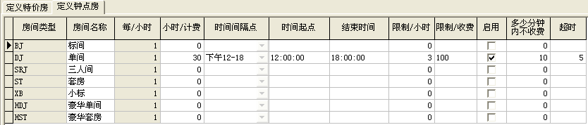
- 会员卡管理
步骤：
- 新建会员卡，并填写好会员卡的基本信息
注意：生效日期和终止日期。
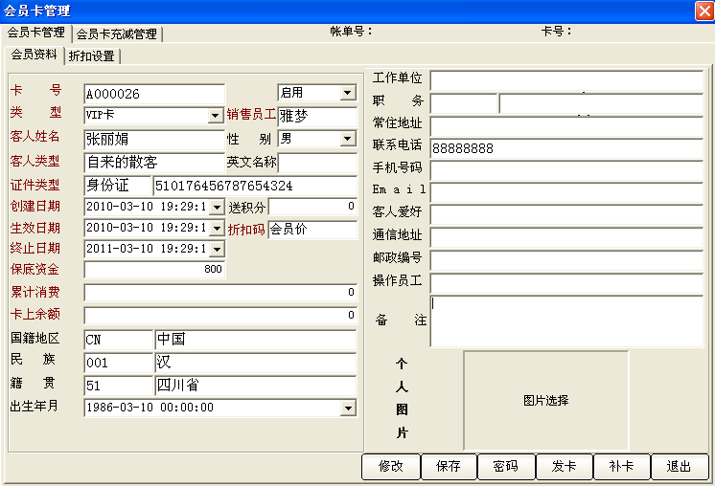
- 折扣设置
注意：1：房价设置：挂牌价，执行价，折扣率；
2：部门折扣设置：折扣类型，全单打折（对全单进行打折）或者
标准打折（按照酒店规定打折），及折扣率。
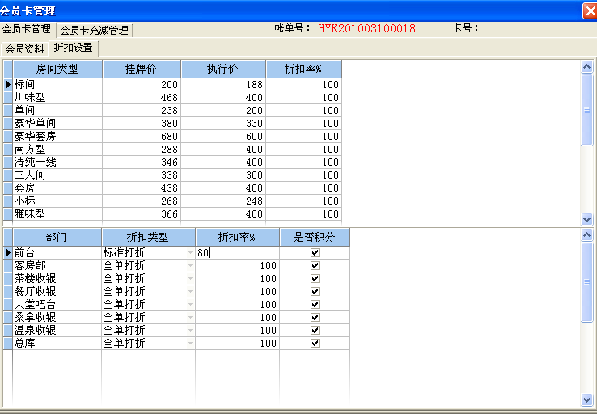
- 会员卡充值
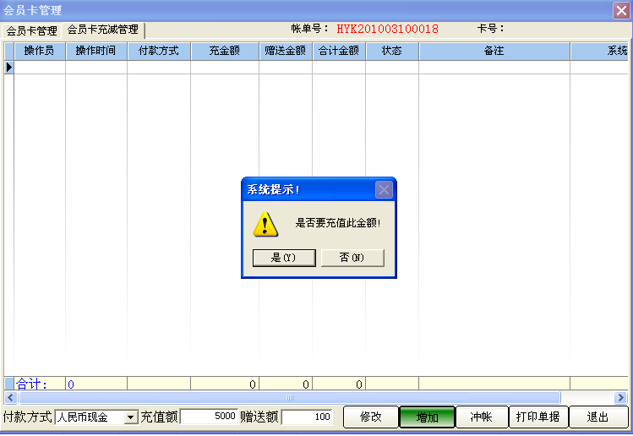
- 会员卡充值成功
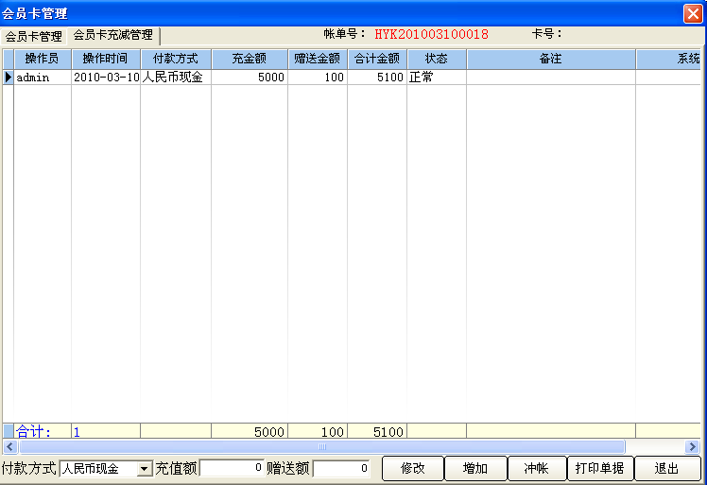
- 会员卡冲帐
- 确认是否冲账
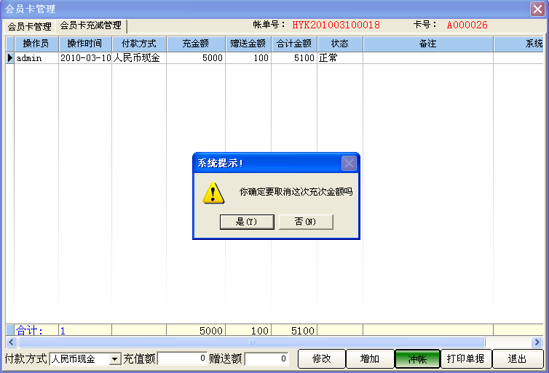
- 冲账成功
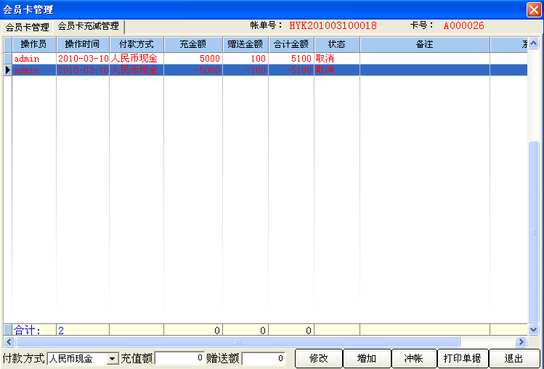

- 协议单位管理
步骤：
- 新建协议单位，并填写好协议单位的基本资料信息
注意：总挂帐额，折扣码类型，生效日期和终止日期，结算方式。
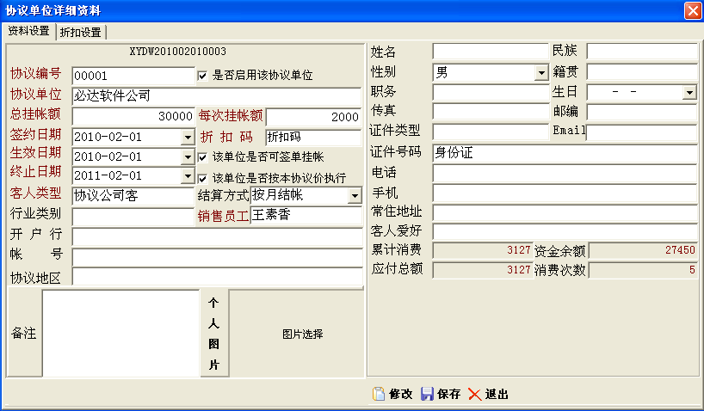
- 折扣设置
注意：1：房价设置：挂牌价，执行价，折扣率；
2：部门折扣设置：折扣类型，全单打折（对全单进行打折）或者
标准打折（按照酒店规定打折），及折扣率。 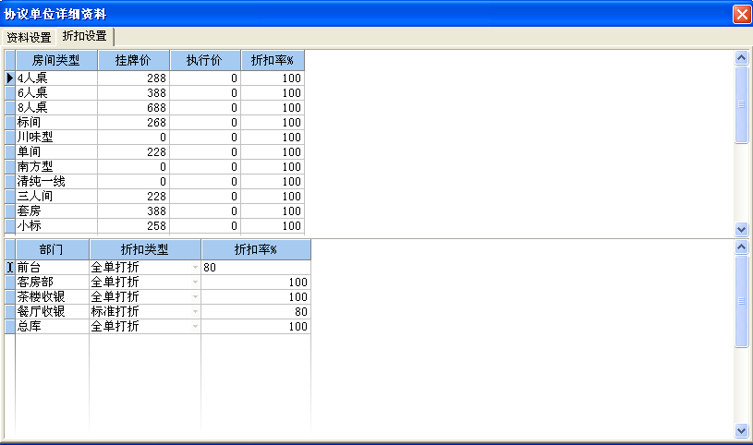

- 系统参数
- 系统设置（系统日期，退房时间，迟付时间，凌晨时间，收租设置，自动
夜审等）。
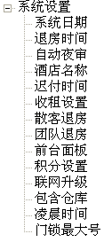
- 异常处理房态
- 结构升级
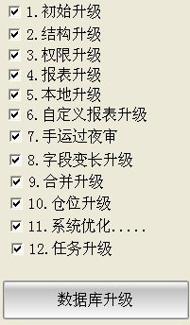
- 系统初始化
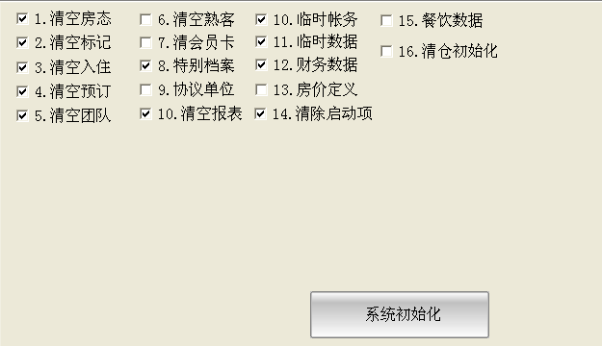
- 权限管理
- 模块管理（界面选择、功能选择、报表选择）
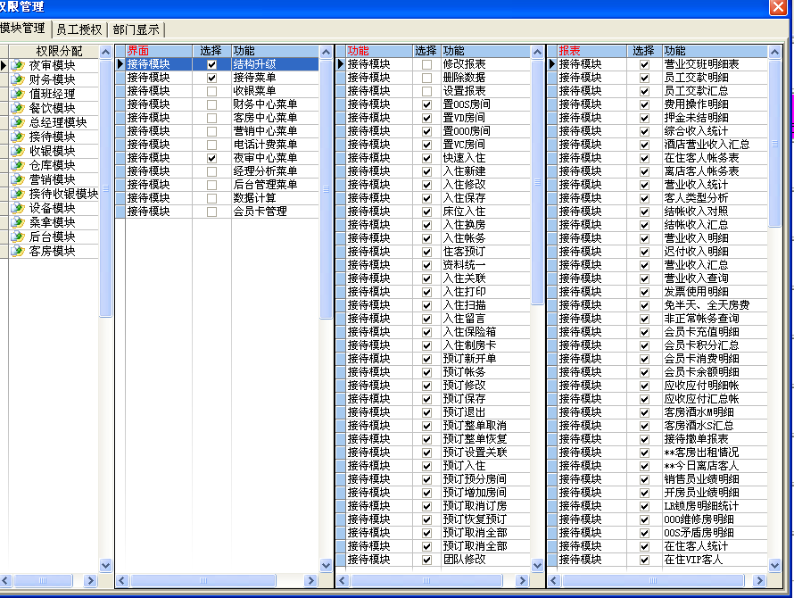
- 员工授权
步骤：1：选择部门，定义员工工号、名称、密码
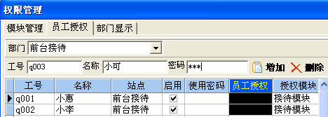
2：对员工进行授权（主功能，功能部分，报表部分）
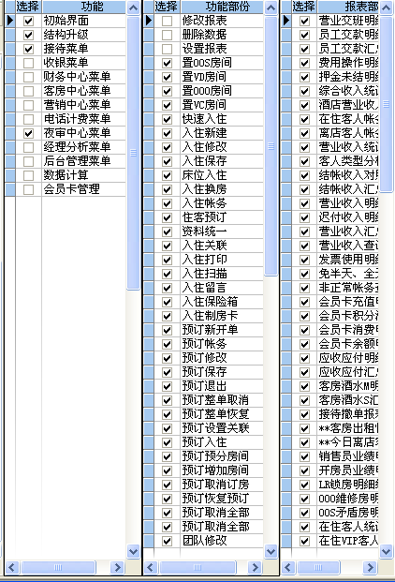

- 员工班次的设置
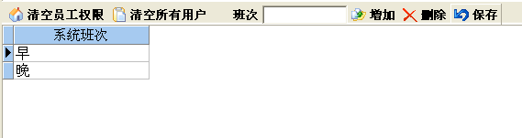

- 数据库
- 数据库备份在主机（备份到安装数据库中的文件下（.data下））。
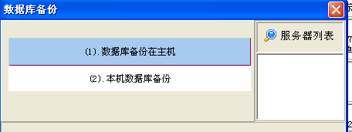
数据库备份成功
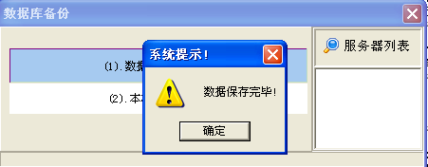
- 本机数据库备份（备份到安装到该系统的目录下的DataBackup中）。
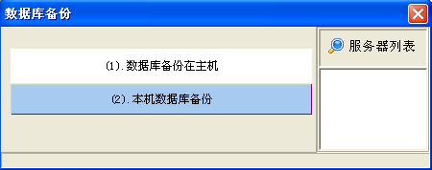
备份成功：
